**IT-SHOP**

**Dincu Tony-Alexandru**

**Cuprins**

1. Prezentare generala 3

2. Diagrama cazurilor de utilizare 4

3. Blueprintul sistemului 7

4. Proiectarea bazei de date 8

5. Structura Layout 10

6. Minimanual de utilizare 12

6.1. Zona publica - Adaugarea unui produs in cos si trimiterea comenzii 12

6.2. Zona de administrare – Adaugarea unei categorii 15

6.3. Zona de administrare - Adaugarea unui nou produs 17

6.4. Zona de administrare - Administrare comenzilor 19

7. Concluzii 21

1. Prezentare generala

IT-Shop este o aplicatie web-based dezvoltata cu ajutorul limbajelor HTML/CSS/PHP/MySql/JavaScript ce permite administrarea unui magazin virtual din domeniul IT. Aplicatia permite efectuarea celor mai comune operatii: adaugarea de categorii de produse si de produse, adaugarea in cos a produselor de catre vizitatori si procesarea comenzilor. Aplicatia este impartita in zona publica, accesibila vizitatorilor, si zona de administrare, accesibila doar moderatorilor si administratorilor.

Un vizitator poate naviga prin zona publica, poate naviga prin categoriile de produse sau prin produsele unui singur producator si poate cauta un anumit produs. Pentru a adauga un produs este suficient sa apese pe butonul „Adauga in cos”. De asemenea, in cosului de cumparaturi poate modifica cantitatea unui produs, poate urmari pretul unitar si pretul total al produselor, cat si valoarea totala a comenzii, poate sterge un singur produs sau poate sterge intreg cosul de cumparaturi. Insa daca s-a decis sa trimita comanda, este suficient sa apese pe butonul „Trimite comanda”. In cazul in care vizitatorul nu este autentificat, va aparea o pagina care il invita sa se autentifice, iar daca nu are cont este rugat sa se inregistreze. O data inregistrat si logat comanda poate fi trimisa. Utilizatorul va primi un e-mail atunci cand starea comenzii se va schimba (aprobata/respinsa). De asemenea un utilizator isi poate modifica informatiile profilul si poate vedea toate comenzile efectuate, cat si starea loc actuala.

Pentru administrarea site-ului exista doua grupuri: moderator si administrator. Moderatorul poate adauga, edita, sterge produse si poate administra comenzile. El trebuie sa fie un utilizator inregistrat si avansat la rangul de Moderator de catre un Administrator. Administratorul detine controlul complet asupra site-ului si poate administra producatorii, categoriile de produse, produsele, comenzile si utilizatorii. Pentru o usoara editarea a descrierilor s-a folosit platforma TinyMCE.

2. Diagrama cazurilor de utilizare

**Vizitatorii** sunt utilizatori ce pot naviga prin paginile site-ului, pot vizualiza produsele oferite, le pot adauga in cosul de cumparaturi si pot trimite comanda. Daca se inregistreaza devin utilizatori cu rangul 0.

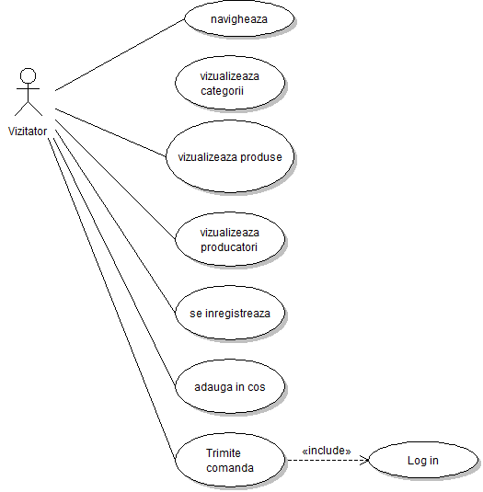

**Moderatorii** sunt administratori cu drepturi limitate. Ei au rangul 1 si pot accesa doar sectiunile pentru administrarea produselor (pot adauga, edita si sterge produse) si pentru administrarea comenzilor (pot aproba sau respinge o comanda). Pentru a accesa partea de administrare a site-ului ei trebuie mai intai sa se logheze.

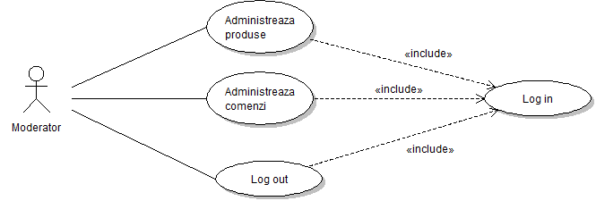

**Administratorii** sunt utilizatori cu drepturi depline si au rangul 2. Ei au acces la toate sectiunile site-ului.

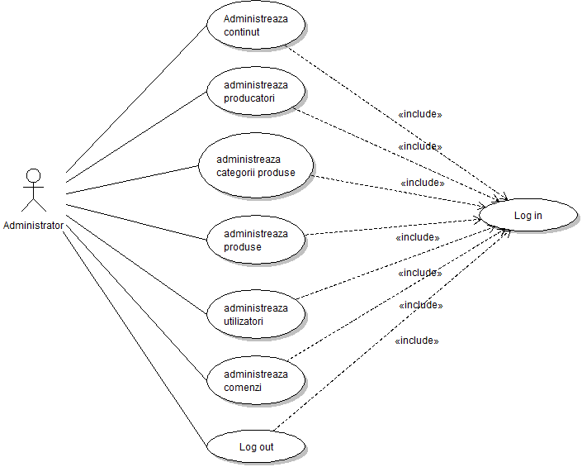

3. Blueprintul sistemului

Site-ul are doua zone: zona publica, ce poate fi accesata de orice vizitator, si zona de administrare, unde au acces doar moderatorii si administratorii.

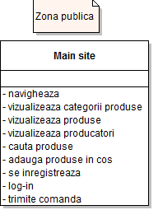

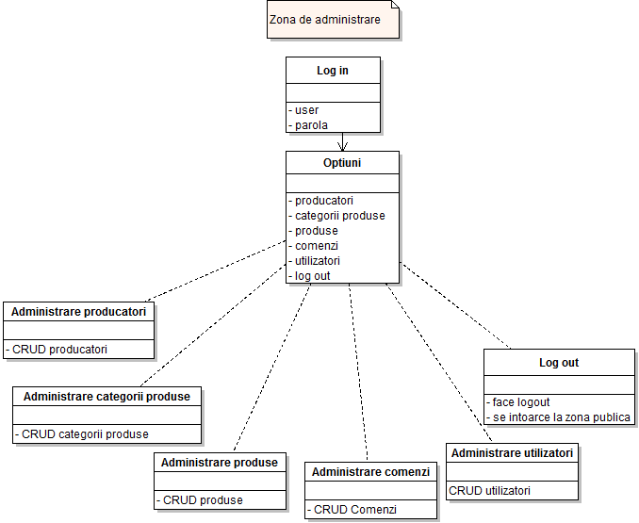

4. Proiectarea bazei de date

Baza de date are 6 tabele.

In tabelul **producers** se vor memora toate detaliile despre producatori. Fiecare producator are un ID unic, un nume, o descriere, o poza (logo), rangul pentru care este vizibil si data cand a inceput colaborarea cu site-ul.

In tabelul **categories** sunt stocate datele despre categoriile de produse. Fiecare categorie are un ID unic, un nume, o descriere, o poza si rangul pentru care este vizibila.

Tabelul **products** contine datele despre produse. Un produs va avea un ID unic, un ID ce reprezinta categoria, un ID ce reprezinta producatorul, un nume, o descriere, o cantitate, un pret, rangul pentru care este vizibil, cate vizualizari a avut si data la care a fost adaugat. Fiecare produs poate avea una sau mai multe fotografii. In tabelul **photos** se memoreaza fotografiile pentru fiecare produs. O fotografie va avea un ID unic, un ID ce reprezinta produsul si numele fotografiei salvate pe hard disk.

Tabelul **users** contine informatiile despre utilizatori: ID-ul unic, numele, username-ul, parola, date despre plata, rangul, etc.

Atunci cand un utilizator trimite o comanda aceasta este salvata in tabelul **orders**. O comanda are un ID unic, ID-ul utilizatorului care a trimis-o, produsele adaugate in cos, starea comenzii (in asteptare, aprobata, respinsa) si un mesaj.

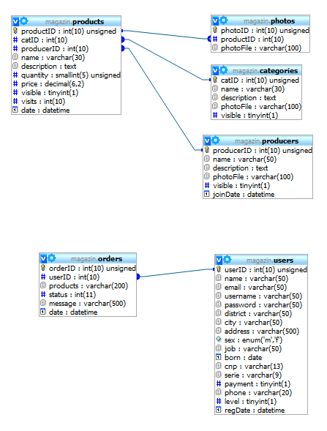

5. Structura Layout

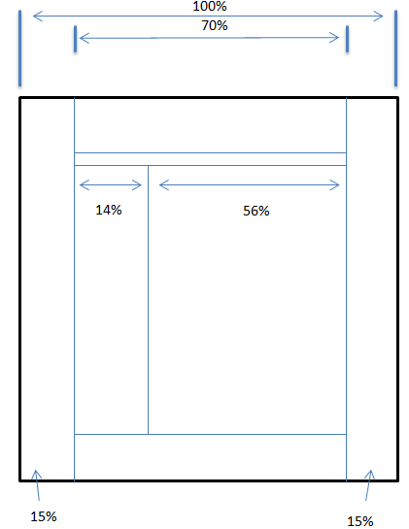

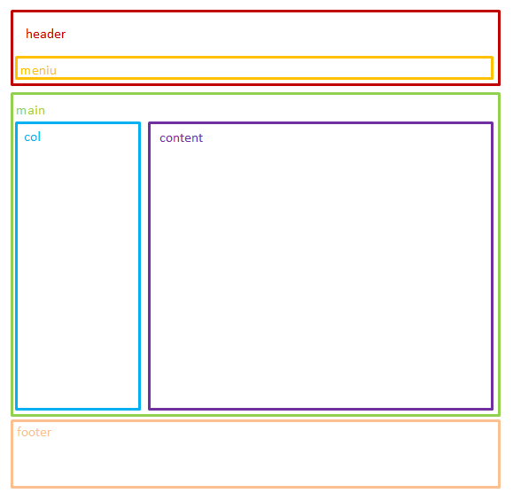

6. Minimanual de utilizare

## 6.1. Zona publica - Adaugarea unui produs in cos si trimiterea comenzii

a) Selectati un produs dintre cele afisate pe pagini principala sau unul din categoriile din stanga;

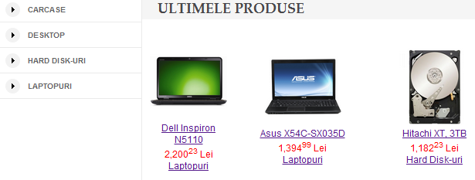

b) Pentru a adauga produsul in cos apasati pe butonul „Adauga in cos”. Automat va fi adaugat un singur produs.

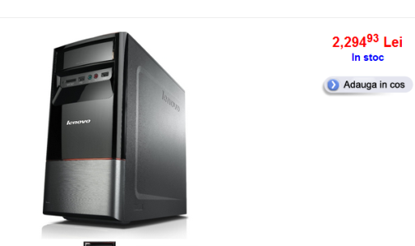

c) Pentru a trimite comanda apasati pe link-ul „Cosul meu”, iar apoi, dupa ce ati verificat toate datele, apasati butonul „Trimite comanda”.

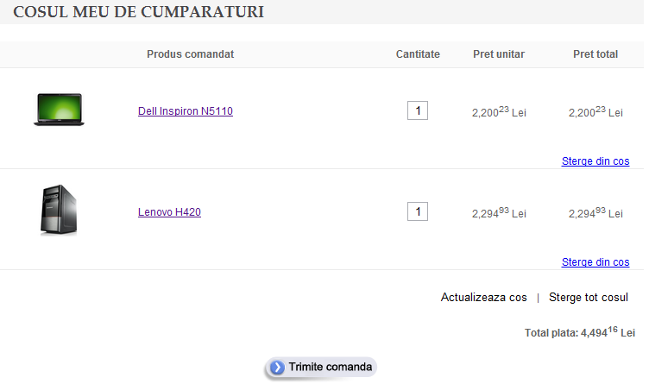

d) Daca sunteti deja inregistrat veti primi un mesaj de confirmare, in caz contrat veti fi rugat sa va logati.

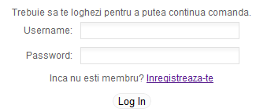

e) Daca nu aveti inca un cont puteti sa va inregistrati dand click pe link-ul „Inregistreaza-te”;

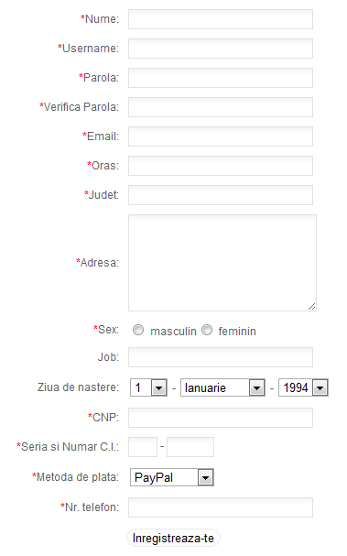

## 6.2. Zona de administrare – Adaugarea unei categorii

a) Logati-va cu contul de Administrator si apasati pe poza „Categorii”;

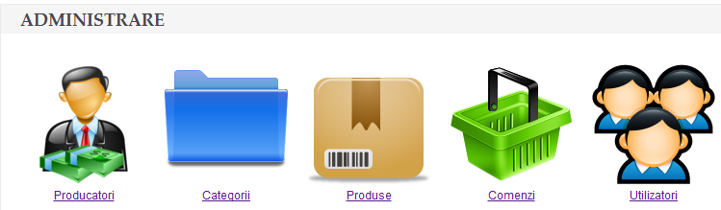

b) In noua sectiune apasati pe „Adauga o noua categorie”;

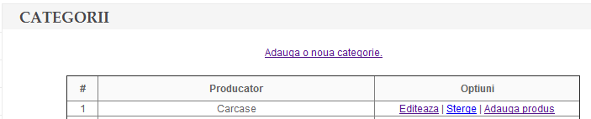

c) Se va deschide pagina pentru adaugarea categoriei. Dupa ce ati completat toate datele apasati pe butonul „Salveaza”.

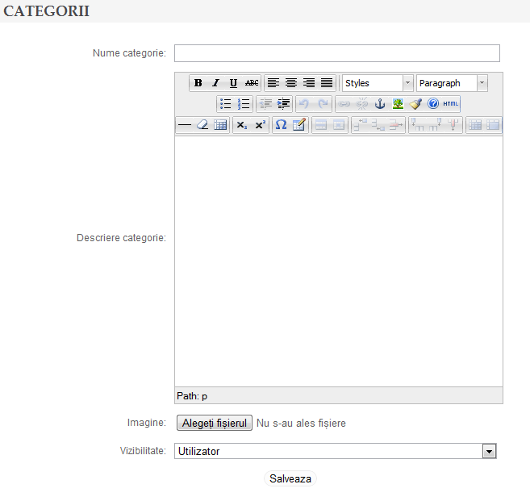

## 6.3. Zona de administrare - Adaugarea unui nou produs

a) Alegeti link-ul „Produse” din zona de administrare;

b) In noua pagina apasati pe „Adauga un nou produs”;

c) Se va deschide pagina pentru adaugare produs. Dupa ce ati completat toate datele apasati pe butonul „Salveaza”;

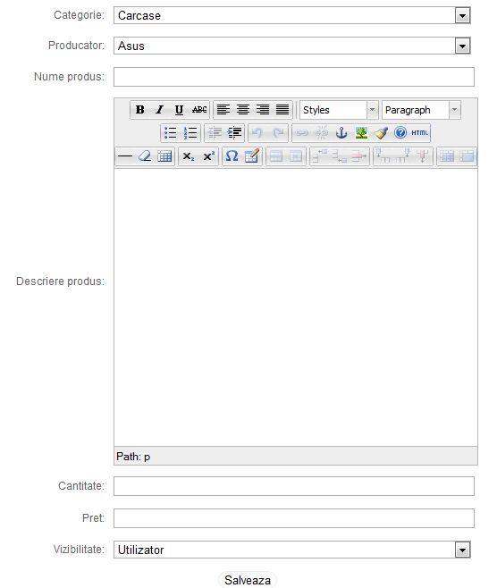

d) Dupa ce produsul a fost adaugat, veti fi redirectionati spre pagina produselor unde veti fi intrebat daca doriti sa adaugati si poze pentru produsul adaugat. Selectati „Administreaza poze”.

e) In noua pagina adaugati pozele produsului. Daca vreti sa adaugati mai multe poze apasati butonul „Adauga fisier”. Cand ati terminat de selectat fisierele apasati „Salveaza”.

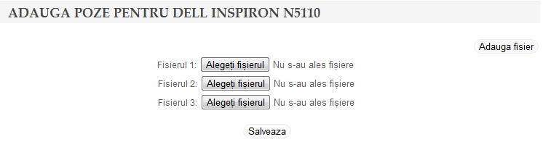

## 

## 6.4. Zona de administrare - Administrare comenzilor

a) Apasati link-ul „Comenzi” din zona de administrare.

b) In pagina nou deschisa vor fi prezente toate comenzile trimise de utilizatori. Pentru a vizualiza o comanda apasati „Vizualizeaza”;

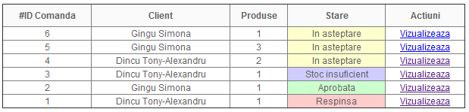

c) Se va deschide o noua pagina unde puteti vedea toate produsele comandate, cantitatea de produse si preturile. In cazul in care un produs nu este in stoc se va afisa mesajul „Stoc insuficient”;

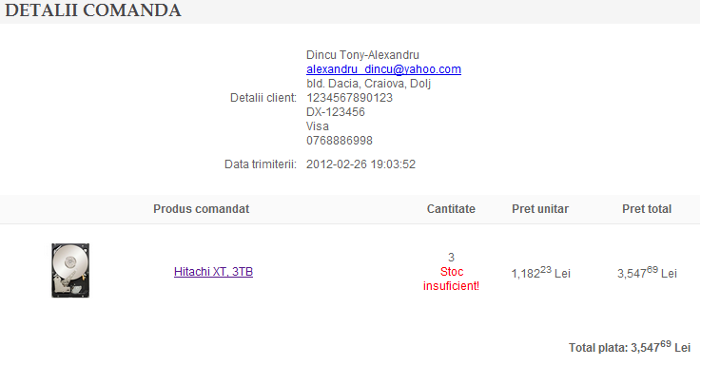

d) Pentru a modifica starea unei comenzi (in asteptare, aprobata, respinsa, stoc insuficient) selectati comanda din lista disponibila mai jos. Optional puteti scrie si un mesaj.

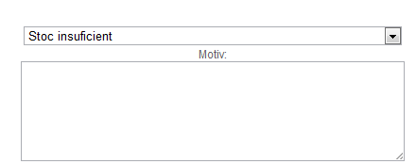

7. Concluzii

Ca orice aplicatie, IT-Shop poate fi imbunatatita.

Cateva exemple:

* Se pot creea subcategorii;
* Se poate creea un modul de filtrare a produselor dintr-o categorie pe baza caracteristicilor categoriei;
* Un sistem de evaluare pentru produse;
* Un sistem de comentarii pentru produse, eventual un mini-forum pentru discutii;
* Mai multe grupuri de utilizatori. Astfel se pot creea anumite oferte doar pentru un grup de utilizatori;
* Wishlist;
* Un sistem de newsletter cu ajutorul caruia utilizatorii sa primeasca informatii prin e-mail despre ultimele produse adaugate sau despre schimbari de preturi;
* Un sistem de recomandare produse ce poate face recomandari in functie de categoriile deja vizitate de utilizator.